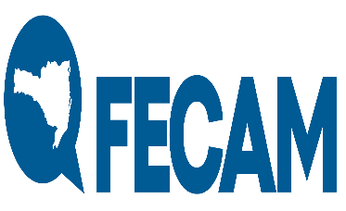 | 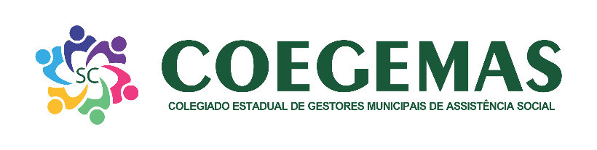

ORIENTAÇÃO CONJUNTA EM DECORRÊNCIA DO CORONAVÍRUS PARA O SISTEMA ÚNICO DE ASSISTÊNCIA SOCIAL - SUAS

A Federação Catarinense de Municípios – FECAM, por meio do Colegiado Estadual de Assistência Social – COAS, vinculado as 21 Associações de Municípios em conjunto com o Colegiado de Gestores Municipais de Assistência Social – COEGEMAS, orientam sobre os serviços socioassistenciais da Política de Assistência Social, conforme Decretos Estaduais publicados, considerando serem itens de extrema importância para constar em Minutas de Decretos Municipais ou então através de Instrução Normativa da pasta específica da Assistência Social.
Considerando o DECRETO Nº 515, DE 17 DE MARÇO DE 2020, no Art. 2º Para enfrentamento da emergência de saúde pública declarada no art. 1º deste Decreto, ficam suspensas, em todo o território estadual, sob regime de quarentena, nos termos do inciso II do art. 2º da Lei federal nº 13.979, de 6 de fevereiro de 2020, pelo período de 7 (sete) dias: III – as atividades e os serviços públicos não essenciais, no âmbito municipal, estadual e federal, que não puderem ser realizados por meio digital ou mediante trabalho remoto.
Seguem orientações em relação a organização da política de assistência social, na integração do combate ao corona vírus em Santa Catarina:
Art. XX A Assistência Social não esta definida como área essencial pelo DECRETO Nº 515, DE 17 DE MARÇO DE 2020, devendo se manter entre as atividades suspensas e sob regime de quarentena.
Art. XX. Destacamos que durante o período de vigência da quarentena decretada pelo Governo Estadual, fica suspenso o expediente em todos os órgãos da Administração Pública municipal, também na secretaria de assistência social, devendo as atividades serem realizadas na modalidade de teletrabalho ou trabalho remoto.
Art. XX. Os benefícios eventuais serão atendidos, orientados e concedidos por profissional em regime de sobreaviso, onde deverá a Secretaria disponibilizar telefone móvel, havendo necessidade de outra estratégia o profissional definirá junto ao gestor municipal para atender o usuário.
Art. XXº. O atendimento do cadastro único e bola família será realizado pelo e-mail xxxxxxxxxx ou telefone (se tiver um móvel ou o profissional se ele autorizar).
Art. XX. Os Serviços de Acolhimento de Alta Complexidade (abrigos e instituições de longa permanência municipais), continuam seus atendimentos, no entanto ficam suspensas as visitas ao público acolhido, tanto na rede pública quanto da rede socioassistencial.
Art. XX. Os contatos de sobreaviso da Assistência Social - urgência e emergência, devem amplamente divulgados e disponibilizados no site da prefeitura.
Florianópolis, 18 de março de 2020.

Colegiado estadual de Assistência Social – FECAM
Colegiado de Gestores Municipais de Assistência Social - COEGEMAS

